План – конспект урока
по изобразительному искусству в 3 классе
учителя муниципального бюджетного общеобразовательного учреждения средней общеобразовательной школы с углублённым изучением отдельных предметов № 45 городского округа Тольятти
Худяковой Ольги Владимировны

Дата проведения 12 мая 2013 года
Класс 3 «А»
Количество 25 человек
Тема урока «В музеях хранятся картины»
Тип урока Урок развития умений и навыков, обобщение знаний.

Цели по линиям развития:
1ЛР: Иметь представление и рассказывать об особенностях жанров
изобразительного искусства. Обобщение и систематизация знаний.
2ЛР: Выбирать наиболее эффективных способов для решения задач.
Приёмы работы различными художественными материалами.
Применять смешанных техник.
3ЛР: Эмоционально воспринимать произведения различных жанров
живописи и выражать своё отношение к ним.
Обязательный минимум содержания. Жанры живописи: портрет, натюрморт, пейзаж (Н); исторический, батальный, анималистический, бытовой жанры живописи (П). (Н – необходимый уровень, П – повышенный уровень.)
Задачи урока:
Развивающие:
- развивать художественного вкуса учащихся на основе духовных ценностей русского народа;
- развивать тонкую моторику рук, глазомер, аналитическое мышление, наблюдательность, расширять кругозор детей;
- развивать зрительную память и художественное воображение;
- систематизировать знания о видах и жанрах изобразительного искусства;
- развивать интерес к живописи на примере картин русских художников, выполненных в разных жанрах искусства.
Обучающие:
- продолжить работу по овладению навыками рисования по представлению и по памяти;
- уметь применять на практике знания о построение композиции и перспективы; совершенствовать навыки работы различными художественными материалами;
- уметь строить пейзажное пространство;
- изображать природу в разных состояниях;
- умение показывать отражение пропорций и мимики лица в портрете;
- применять приёмы построения орнаментов;
- укреплять межпредметные связи (история, изо, музыка, технология).
Воспитательная:
- воспитывать чувство гордости за национальные произведения искусства и бережное отношение к ним;
- воспитывать уважение к труду на примере работ умельцев художественных народных промыслов;
- воспитывать любовь к природе;
- формировать понятие о важности музеев как хранилищ культурного наследия человечества.

Оборудование урока:

1. Для учителя – ноутбук, проектор, интерактивная доска;

2. Для учащихся – альбом, простой карандаш, ластик, акварель,
гуашь, кисточка, баночка для воды и цветные карандаши
фломастеры, салфетка

Зрительный ряд: репродукции картин русских художников, фотографии
архитектуры и скульптуры, предметы декоративно –
прикладного искусства

Литературный ряд: стихи о жанрах искусства, используемые в кроссворде

Музыкальный ряд: можно использовать спокойную эстрадную или
классическую музыку.

Формирование УУД, технология оценивания

Познавательные действия
- Находить информацию в учебнике (разворот, оглавление, словарь), отделять известное от неизвестного.
- Делать выводы, оперируя с предметами и их образами.
- Сравнивать и группировать произведения изобразительного искусства (по изобразительным средствам, жанрам и т.д.).

Регулятивные действия
- Совместно с учителем определять цель действий, проговаривать план, предлагать версии.
- Работать по предложенному плану, использовать учебник.
- Учиться оценивать успешность своего задания, признавать ошибки.
- Учиться совместно с учителем и другими учениками давать эмоциональную оценку деятельности класса на уроке.

Коммуникативные действия
- Высказывать свои мысли (предложение-текст), вступать в беседу.
- Слушать и понимать других, выразительно читать чужие тексты.
- Умение понимать взаимосвязь изобразительного искусства с литературой, музыкой.
- Договариваться о правилах общения; учиться выполнять роли в группе.

Личностные результаты
- Оценивать однозначные поступки как «плохие» или «хорошие» с позиции нравственных и эстетических ценностей.
- Развитие самостоятельности в поиске решения различных изобразительных задач.
- Воспитание уважительного отношения к творчеству – как своему, так и других людей.
- Формирование чувства гордости за культуру и искусство Родины, своего народа.
- Формирование эстетических чувств, художественно-творческого мышления, наблюдательности и фантазии.

Этапы урока

1. Создание проблемной ситуации.
2. Формулирование проблемы
3. Поиск решения проблемы (закрепление полученных знания).
4. Выражение решения проблемы.
5. Применение знаний (продуктивные задания).
6. Итог урока. Рефлексия.

Содержание урока

1. Создание проблемной ситуации.

Учитель. Добрый день Вам господа!
Мы пригласили Вас сюда об искусстве рассказать и картины
показать.
(Учитель проходит между рядов и проверяет готовность.)
Учитель. Картины бывают разные, но все они прекрасные.
Чтоб о картинах много знать, что должны мы посещать?
Ученики. Музеи, картинные галереи, выставки.
Учитель. Художественные музеи – это исследовательские и научно-
просветительские учреждения. В них осуществляется
экспонирование, хранение, изучение и реставрация произведений
изобразительного и декоративно прикладного искусства.
А какие Вы знаете музеи?
Ученики. Русский музей, Эрмитаж, Третьяковская галерея, музей им. А. С.
Пушкина
Учитель. (Слайд № 1) – Вот посмотрите, в этом сказочном здании расположилась знаменитая Третьяковская галерея. Её основал П. Третьяков, он коллекционировал картины русских художников. А вот, крупнейший в России музей русского искусства, утверждённый в 1895 году. В состав собрания Русского музея входят коллекции русской живописи, скульптуры, графики (особенно в части рисунка), декоративно-прикладные и народные искусства (мебель, фарфор, стекло, ткани, резьба, вышивка, кружева, изделия из металла). В этом здании расположен музей изобразительных искусств имени А. С. Пушкина. Он был открыт в 1912 году. Это второе в России по значению собрание произведений зарубежного искусства с древнейших времён до наших дней. Музей ведёт большую научно-искусствоведческую исследовательскую работу, устраивает выставки произведений искусства.

2. Формулирование проблемы.
Учитель. – Многие люди выступают за сохранение музеев, а некоторые чиновники – против. Чтобы понять, как правильно поступать, на какой вопрос нужно ответить?
Ученики. Какую роль играют музеи в нашей жизни?
Свои картины художники рисуют для людей, чтобы они видели красоту и могли ей любоваться. Посмотрите на доску, здесь представлены репродукции разных художников. Наверно для Вас репродукция это новое слово? Репродукция – это копия картины, сделанная путем её фотографирования. Вы видите, что все картины разные.

3. Поиск решения проблемы (повторение пройденного материала).
Учитель. На предыдущих уроках мы с вами знакомились с жанрами изобразительного искусства. Давайте, мы повторим все жанры и заполним кроссворд.
(Работа на интерактивной тоске, дети заполняют кроссворд)
Задание по горизонтали
Учитель. 1. Что нам стоит дом построить, нарисуем, будем жить, как зовётся
этот вид?
Ученики. Архитектура.
(Ученик выходит к интерактивной доске и вписывает название в кроссворд.)
Учитель. 2. Если видишь на картине чудо вазу на столе,
В ней стоит букет красивых белоснежных хризантем;
Стоит множество посуды, и стеклянной и простой,
Может чашка или блюдце с золочёною каймой.
А ещё в картине может нарисованным быть торт.
И поэтому картина назовётся
Ученики. Натюрморт.
(Ученик выходит к интерактивной доске и вписывает название в кроссворд.)
Учитель. 3. Вид изобразительного искусства, в котором художники создают
Объёмными изображения.
Ученики. Скульптура.
(Ученик выходит к интерактивной доске и вписывает название в кроссворд.)
Учитель. 4. Предметы быта, старинны, все народными умельцами были
созданы они
Ученики. Декоративно-прикладное искусство (сокращённо ДПИ).
(Ученик выходит к интерактивной доске и вписывает название в кроссворд.)
Задание по вертикали
Учитель. 5. Если видишь на картине, нарисована река,
Или снег и белый иней или в небе облака.
И любое время года мы в картине разглядим.
Не задумываясь, скажем: что картина называется…..
Ученики. Пейзажем.
(Ученик выходит к интерактивной доске и вписывает название в кроссворд.)
Учитель. 6. Какая причёска, улыбка мила.
И чётко отмечен контур лица.
Вот нежно два глаза глядят на тебя
Ученики. Портрет.
(Ученик выходит к интерактивной доске и вписывает название в кроссворд.)
Учитель. 7. Картины, театр, музыка, кино, одним лишь словом зовётся оно
Ученики. Искусство.
(Ученик выходит к интерактивной доске и вписывает название в кроссворд.)

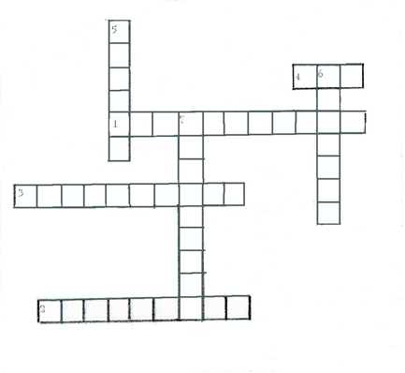
Слайд № 2

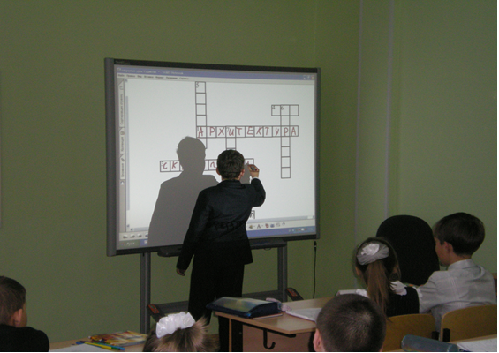

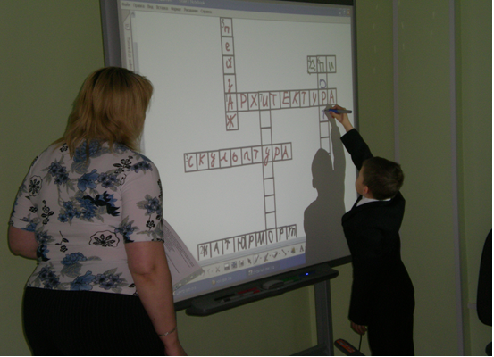

4. Выражение решения проблемы.

Учитель. Ну вот, кроссворд мы отгадали. Теперь мы можем рисовать.
Давайте же попробуем картины сами создавать.
(Дети по одному выходят к интерактивной доске и на приготовленном фоне создают картины из разных предметов).
Каждая картина должна получиться в определённом жанре искусства. Дети составляют пейзаж, натюрморт, портрет, скульптуру, архитектуру, и натюрморт из предметов народных промыслов.

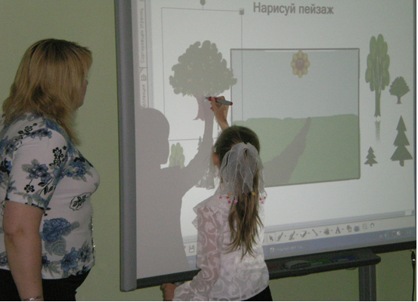

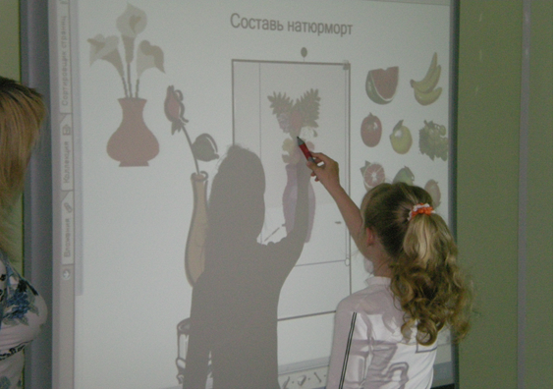

Физкультминутка
Наш приятель Весёлый Карандаш оставил интересную загадку-зарядку:
По бумаге я бегу, всё умею, всё могу: (Бег на месте.)
Хочешь – домик нарисую, (Встать на носочки, руки вверх, изображая крышу.)
Хочешь – ёлочку в снегу, (Приседание.)
Хочешь – дядю, хочешь – сад. (Повороты в стороны, руки на пояс.)
Мне любой ребёнок рад. (Прыжки на месте.)

5. Применение знаний (продуктивные задания)

После тренировочного упражнения дети приступают к творческому заданию.
В своих альбомах рисуют понравившийся жанр изобразительного искусства, в любой технике и любыми материалами.
Учитель следит за творческим процессом, консультирует детей.
Во время творческой работы играет для фона спокойная музыка.

6. Итог урока. Рефлексия.

Экспресс – выставка детских работ, выставление оценок.
Учитель предлагает обсудить ребятам свою работу: что получилось, что нет. Можно использовать технологию оценивания по следующему алгоритму:
– Что тебе нужно было сделать?
– Ты выполнил работу?
– Ты выполнил работу самостоятельно или с помощью? С чьей?
– Что бы ты хотел изменить в своей работе?
– Как бы ты оценил свою работу?
Ученики. Рассматривают, отвечают.
Учитель. У вас получились замечательные рисунки
А какие жанры искусства Вы рисовали?
Какой материал для своей картины вы выбрали?
Для чего художники рисуют свои картины?
Уборка рабочих мест.
Перед уходом детей с урока учитель рекомендует учащимся сходить с родителями в музей или на выставку и рассказать им о картинах.

Список литературы

- ФГОС «Изобразительное искусство 1 – 4 классы».
Рабочие программы. Предметная линия учебников под редакцией Б. М.
Неменского: пособие для учителей общеобразовательных учреждений
Б.М. Неменский и др. – Москва, Просвещение, 2012.
- Пособие для учителей общеобразовательных учреждений.
ФГОС «Школа России» Сборник рабочие программы начальная школа
3 класс. Автор М. В. Буряк, под редакцией Е. С. Галанжиной.
Москва, Планета, 2013 г.
- Учебник для общеобразовательных учреждений.
ФГОС Изобразительное искусство. «Искусство вокруг нас»3 класс.
Автор Н. А. Горяева, под редакцией Б. М. Неменского. Москва,
Просвещение, 2013.
- Методическое пособие к учебникам по изобразительному искусству
1 – 4 классы. Под редакцией Б. М. Неменский, М.: Просвещение, 2011.
- Изобразительное искусство. Поурочные разработки 3 класс.
Составитель М. А. Давыдова, в помощь школьному учителю.
Москва, «ВАКО» 2012г.
- «Школа физкультминуток».
Автор: В. И. Ковалько, Москва; «ВАКО» 2007г.
- «100 великих музеев мира».
Автор Н. А. Ионина, Москва; «Вече» 2000г.
- «Краткий словарь по изобразительному искусству».
Автор Н. М. Сокольников, Обнинск; «Титул» 1996г.
- «Уроки рисования для младших школьников».
Автор: М. В. Мехейшина, Минск; «Юстпресс» 2000г.

Учитель изобразительного искусства /Худякова О.В./

